Муниципальное бюджетное
дошкольное образовательное учреждение
«ЦРР-Детский сад № 11 «Светлячок»

Конспект ООД
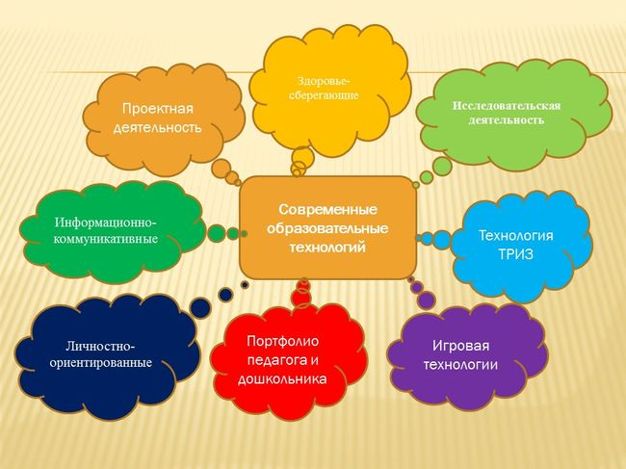
в старшие группы

«Применение игровых образовательных методик педагогами дошкольных организаций»
Подготовила воспитатель:
Якубова М. С.

Консультация «Применение игровых образовательных методик педагогами дошкольных организаций»
"Применение игровых образовательных методик педагогами дошкольных организаций России" Игра — это огромное светлое окно, через которое в духовный мир ребенка вливается живительный поток представлений, понятий об окружающем мире.
Игра — это искра, зажигающая огонек пытливости и любознательности.
Сухомлинский В. А
Игра представляет собой особую деятельность, которая расцветает в детские годы и сопровождает человека на протяжении всей его жизни. Не удивительно,что проблема игры привлекала и привлекает к себе внимание исследователей: педагогов, психологов, философов, социологов, искусствоведов, биологов.
В исследованиях Л. С. Выготского, А. Н. Леонтьева, А. В. Запорожца, Д. Б. Элькони-на игра определяется как ведущий вид деятельности, который возникает не путём спон- танного созревания, а формируется под влиянием социальных условий жизни и воспи- тания. В игре создаются благоприятные условия для формирования способностей про-изводить действия в умственном плане, осуществляет психологические замены реаль- ных объектов.
Игровое обучение имеет глубокие исторические корни. Известно насколько игра многогранна, она обучает, развивает, воспитывает, социализирует, развлекает и дает от-дых. Но исторически одна из первых ее задач - обучение. Не вызывает сомнения, что игра практически с первых моментов своего возникновения выступает
как форма обу- чения, как первичная школа воспроизводства реальных практических ситуаций с целью их освоения. С целью выработки необходимых человеческих черт, качеств, навыков и привычек, развития способностей. Еще в древних Афинах (VI-IV века до н. э.) пафос практики организованного воспитания и обучения пронизывал принцип соревнования (агонистики). Дети, подростки,
юноши постоянно состязались в гимнастике, танцах, му-зыке, словесных спорах, самоутверждаясь и оттачивая свои лучшие качества. Тогда же зародились военные игры - маневры, штабные учения,
разыгрывание «боев». В Х веке в школах среди методов обучения также популярны были состязания школьников, в част-ности, в риторике.Рутинное обучение выглядело так: учитель читал, давал образцы тол-кования, отвечал на вопросы, организовывал дискуссии. Учащиеся учились цитировать на память, делать пересказ, комментарий, описания, импровизации. В Западной Европе в эпоху Возрождения и реформации к использованию принципов игрового обучения призывали Т. Компанелла и Ф. Рабле.
Они хотели, чтобы дети без труда и как бы играя, знакомились со всеми науками. В XV-XVII веках Я. А. Коменский (1987) призывал все «школы - каторги», «школы-мас-терские» превратить в места игр. Всякая школа, по его мнению, может стать универ-сальной игрой и надо все осуществлять в играх и соревновании, сообразуясь с возрас- том в школе детства, отрочества, юности и т. д. Джон Локк рекомендовал использовать
игровые формы обучения. Ж. -Ж. Руссо, ставя задачи гражданского воспитания чело- века, предлагал программу педагогических мероприятий: общественно полезный труд, совместные игры, празднества Как педагогическое явление игру одним из первых клас- сифицировалФ. Фребель, теория игры являлась основой его педагогической теории. Подметив дидактичность игры, он доказал, что игра способна решать задачи обучения ребенка, давать ему представление о форме, цвете, величине, помогать овладевать куль-турой движения. Дальнейшее развитие игровых форм обучения и их изучение показало, что с помощью игры решаются практически все педагогические задачи. Особую роль в современном становлении игрового обучения сыграло стихийное раз-витие игротехнического движения, опиравшегося в первую очередь на использование деловых игр, которые послужили основой развития большой группы методов обучения, получивших название методов активного обучения. Теоретически их использование бы-ло обосновано в ряде концепций, в первую очередь в теории активного обучения.
Игра — наиболее доступный для детей вид деятельности, это способ переработки полученных из окружающего мира впечатлений, знаний. Уже в раннем детстве ребенок имеет наибольшую возможность именно в игре, а не в какой-либо другой деятельности, быть самостоятельным, по своему усмотрению общаться со сверстниками, выбирать иг-рушки и использовать разные предметы, преодолевать те или иные трудности, логичес- ки связанные ссюжетом игры, ее правилами.
Роль игры в воспитании состоит в том, что именно в играх дети раскрывают свои положительные и отрицательные качества и воспитатель получает полную возможность влиять должным образом на всех вместе и на каждого в отдельности.
• Функции игры
1. развлекательная (это основная функция игры -
развлечь, доставить довольствие, воодушевить, пробудить интерес);
2.коммуникативная: освоение диалектики общения; 3. самореализация в игре как полигоне человеческой практики;
4. игротерапевтическая: преодоление различных трудностей, возникающих в других видах жизнедеятельности;
5.диагностическая: выявление отклонений от нормативного поведения, самопоз-нание в процессе игры;
6.функция коррекции: внесение позитивных изменений в структуру личностных показателей;
7.межнациональная коммуникация: усвоение единых для всех людей социально-культурных ценностей;
8.функция социализации: включение в систему общественных отношений, усвое-ние норм человеческого общежития.

